请对比以下常见问题，重置学生照片，通知学生重拍。
- 脸部光线不均匀，一边亮一边暗，需迎着光源拍，保证脸部光线均匀；
- 严禁美颜、翻拍；
- 图像模糊不清；
- 脸部光线过强导致曝光过度；
- 头顶光线太强，导致发色异常；
- 脸部光线太暗；
- 不能拍全身照或半身照，应在拍照时头部、肩膀对应人形虚线取景框后头部满框拍摄。
- 女生长发应放到肩膀后面拍摄。
具体的解决办法如下：
问题一：脸部光线不均匀，一边亮一边暗，请重拍
解决办法：面对光源较好的方向，保证脸部光线均匀
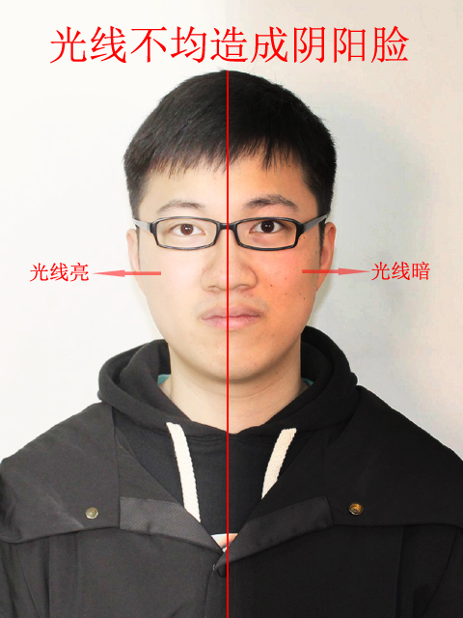
问题二：证件照应注重实效性、真实性，严禁利用其它软件做任何脸部或美颜等处理，严禁翻拍其他照片。请重拍
解决办法：拍真实的自己
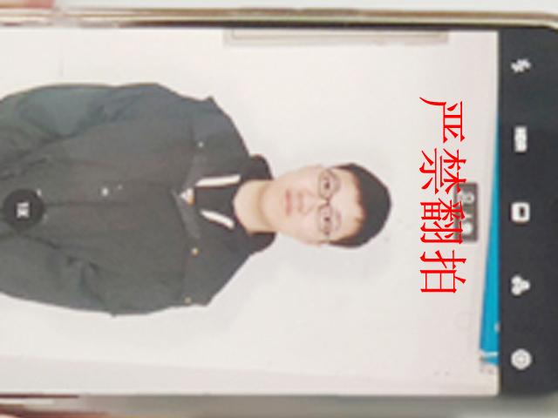
问题三：拍完后点开照片查看图像是否清晰，如果图像模糊，请重拍
解决办法：拍照前擦拭手机上的摄像头，拍照时保持手机稳定。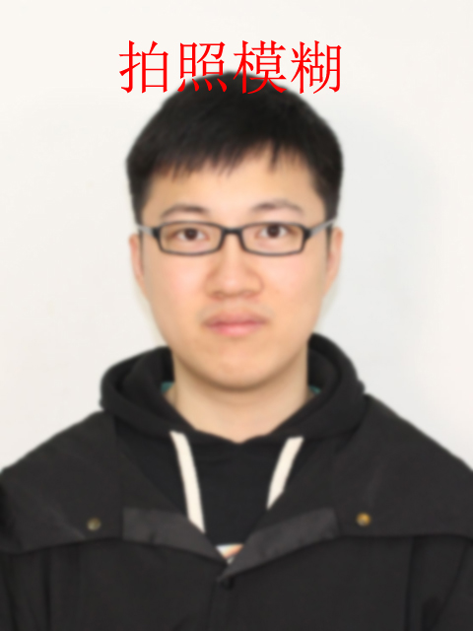

问题四：脸部光线过强造成曝光过度，请重拍
解决办法：避免用闪光灯或强光直接照射的地方拍照
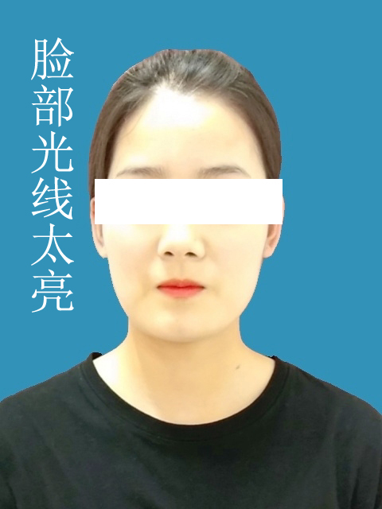
问题五：头顶灯光太强，导致发色异常，请重拍
解决办法：避开直接在灯光下拍照
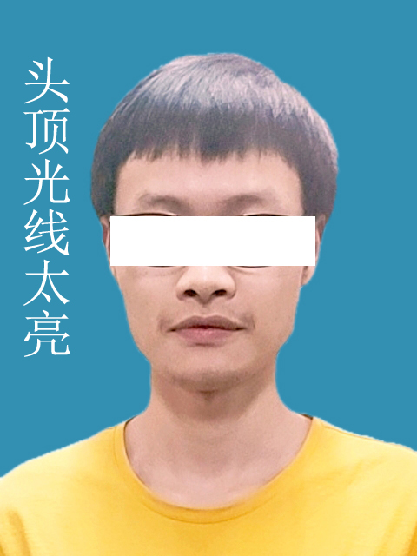

问题六：脸部光线太暗，请重拍
解决办法：找一个光线良好的拍照环境拍摄
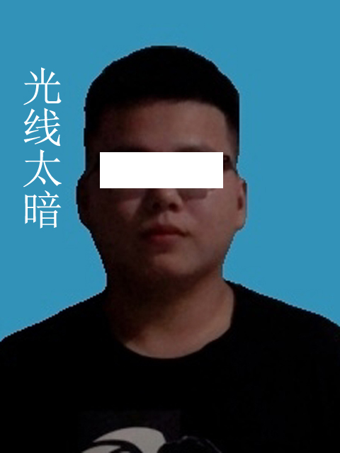

问题七：拍照时不应拍全身照、半身照，造成图像太小，请重拍
解决办法：拍照时头部、肩膀对应人形虚线取景框后再拍摄。

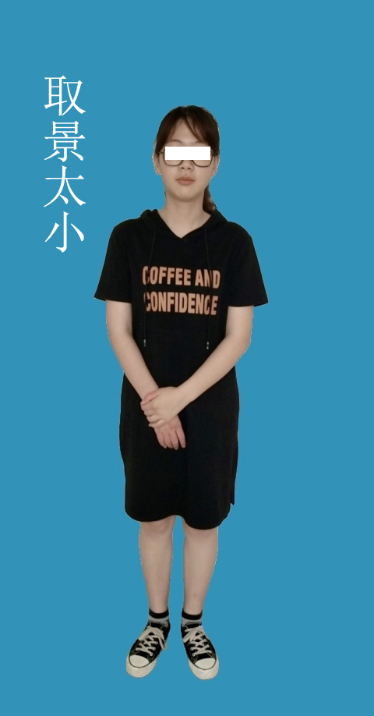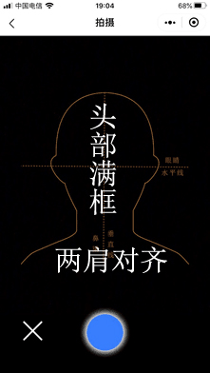

问题八：拍照时长发放到肩膀前面
解决办法：拍照时女生应把长发放到肩膀后面再进行拍摄。
